106年度教育部國民及學前教育署自造實驗室
Fab Lab營運推廣實施計畫活動成果
活動名稱 |  | 如何創意發想
活動類別 |  | □體驗課程 □工作坊 ■推廣活動
活動目標 |  | 1.啟動學生創意引擎：利用一套正確的工具，在適當的氛圍（空間）裡，  抱持著創造性的心態，專注於完成這項任務。另外很重要的是，要為  你的創意發想會設定時間限制。  2建立踏腳石：想出來的點子越多，學生就越有機會做出有趣的聯想，  從這些點子裡頭再生出新點子。如同你在建立一條通往未來的路徑那  樣，踏腳石的形狀不重要，重要的是它們的數量和排列。  3.使用工具：利用創意發想的工具，例如商業模式圖和創意矩陣，都可以幫學生創造出許多有價值的點子。大家進行創意發想的討論時，就利用這些工具來設定架構，同時拓展及探索各種新點子。
執行情形 | 期程(時間) |  |  | 106年09月27日 13:10 起 ～ 106年09月27日16:10 止
 | 主辦單位 |  |  | 國立羅東高工 | 協辦單位
 | 活動對象 |  |  | □教師 ■學生
 | 參與人數 |  |  | 30人
 | 經費來源 |  |  | ■營運補助計畫 元 元 |  | 校內預算 元 |  | 其他 元
 | 執行成果摘要
1.利用創意發想討論，就利用這些工具來設定架構，同時拓展及探索各種新點子。
2.訓練學生於時間內創意發想或聯想開發新事物及想法。
 | 活動照片（至多6張，並簡要說明）
 | 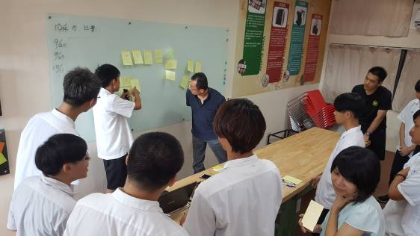 |  |  |  | 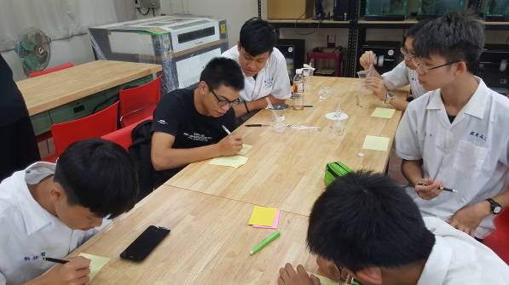
 | 教師和學生討論一 |  |  |  | 學生創意發想
 | 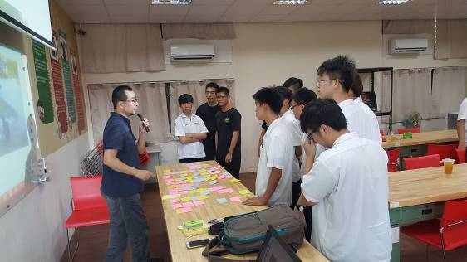 |  |  |  | 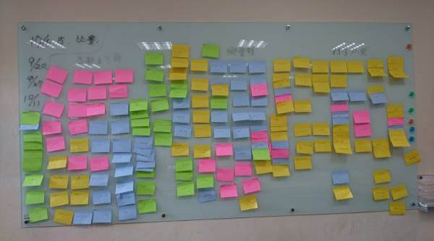
 | 教師和學生討論二 |  |  |  | 學生創作發想成品
 | 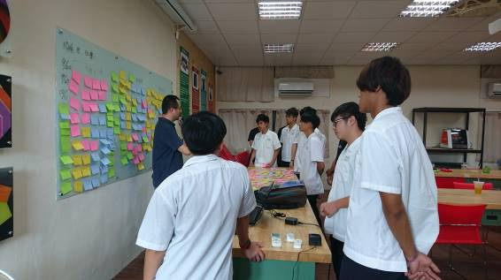 |  |  |  | 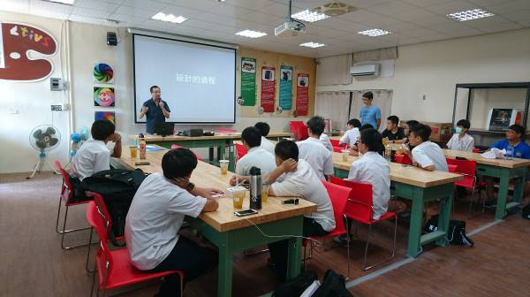
 | 教師和學生討論三 |  |  |  | 課後教師講評
活動成果檢討
遭遇困難 |  |  | 無
處理情形
改進建議 |  |  | 無
總體評估 |  |  | ■很好 □好 □普通 □再努力

